Как получить земельный участок для строительства индивидуального жилого дома
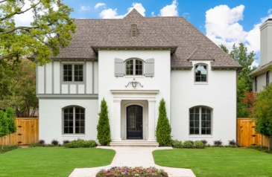
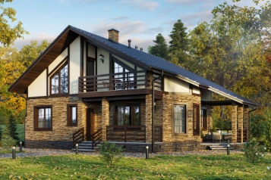
Гражданин обращается в Департамент с заявлением о предоставлении земельного участка

Департамент рассматривает заявление и принимает одно из следующих решений (в течении 2-х недель)

или или
Подготавливает схему размещения земельного участка на кадастровом плане территории (гражданин)
Подготавливает схему размещения земельного участка на кадастровом плане

Запрашивает технические условия
Публикует сообщение в порядке ст. 39.18 ЗК о приеме заявлений о предоставлении в аренду или собственность земельного участка для строительства индивидуального жилого дома с указанием местоположения земельного участка, площади

Организует проведение кадастровых работ в отношении земельного участка

Принимает решение о проведении аукциона по продаже испрашиваемого земельного участка (собственность или право аренды)

В случае если по истечении месяца со дня опубликования сообщения о приеме заявлений о предоставлении в аренду или в собственность земельного участка, другие заявления не поступали, Департамент, принимает решение о предоставлении земельного участка для жилищного строительства в аренду или собственность гражданину

Организует оценку стоимости земельного участка ( рыночная стоимость права аренды или права собственности)
Публикует извещение о проведении аукциона (не менее чем за 30 дней до дня проведения аукциона)
Заключает договора аренды земельного участка (в 2-х недельный срок после кадастрового учета)
За счет средств заявителя организуется проведение кадастровых работ в отношении земельного участка
В случае, если подано 2 и более заявлений Департамент принимает решение о проведении аукциона

Проводит аукцион

Заключает договор с победителем (в течении 5 дней после подписания протокола итогов аукциона)

